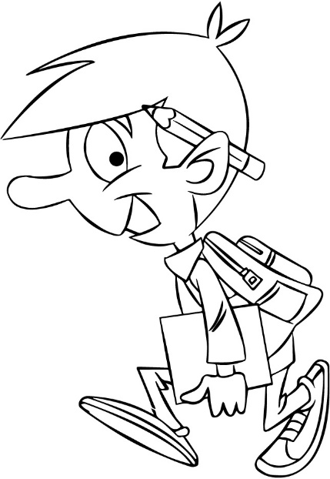

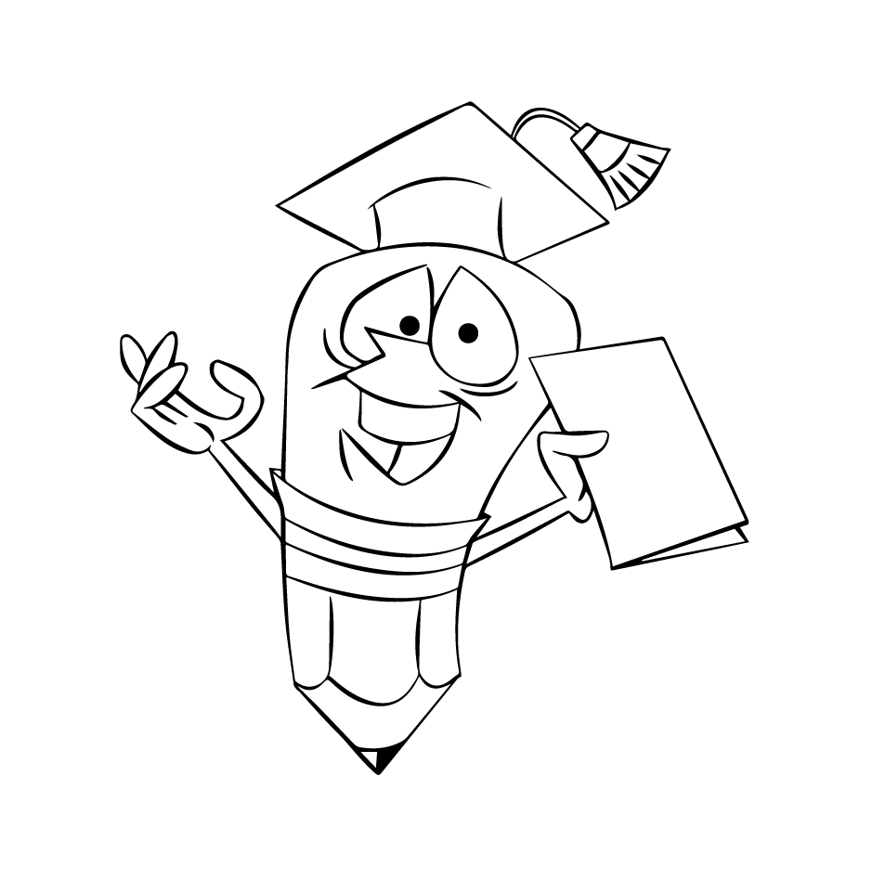

**WYPRAWKA 2020 KL. 2 PIERWSZOKLASISTY**

***PODPISANE PRZYBORY PLASTYCZNE, KTÓRE BĘDĄ W SZKOLE:***

• PLASTELINA

• FARBY PLAKATOWE

• 2 PĘDZLE O RÓŻNEJ GRUBOŚCI WŁOŻONE DO FARBEK

• PASTELE SUCHE

• KLEJ MAGICZNY

• 2 BLOKI TECHNICZNE BIAŁE

• 2 BLOKI TECHNICZNE KOLOROWE

* WYCINANKA

• RYZA PAPIERU KSERO

* 2 TECZKI FORMATU A4
* ZESZYT DO MUZYKI - PIĘCIOLINIA
* 2 SZT. KREPINY
* CHUSTECZKI W PUDEŁKU

*PIÓRNIK*, A W NIM (**ZAWSZE!**): 2 MIĘKKIE OŁÓWKI, PIÓRO LUB 2 DŁUGOPISY, GUMKA,   
TEMPERÓWKA ZE ZBIORNIKIEM**, KREDKI OŁÓWKOWE TYPU BAMBINO, KOLOROWE DŁUGOPISY**, NOŻYCZKI, 2 KLEJE W SZTYFCIE, LINIJKA 15CM

ZESZYTY PODPISANE NA PRZEDNIEJ OKŁADCE:

• 5 ZESZYTÓW W KRATKĘ 32-KARTKOWE

• ZESZYT W 3-LINIĘ FORMATU A4 (TAKI JAK W POPRZEDNIM ROKU)

• 3 ZESZYTY W WĄSKĄ LINIĘ MAŁE 32 - KARTKOWE

STRÓJ NA ZAJĘCIA SPORTOWE W WORKU:

BIAŁA KOSZULKA Z KRÓTKIM RĘKAWEM  
CZARNE/GRANATOWE KRÓTKIE SPODENKI/ SPODNIE DRESOWE/ GETRY

OBUWIE SPORTOWE Z GUMOWĄ (JASNĄ) PODESZWĄ

**STRÓJ GALOWY NA UROCZYSTOŚCI SZKOLNE**:   
BIAŁA BLUZKA, CIEMNE SPODNIE LUB SPÓDNICA